Le vol des étourneaux
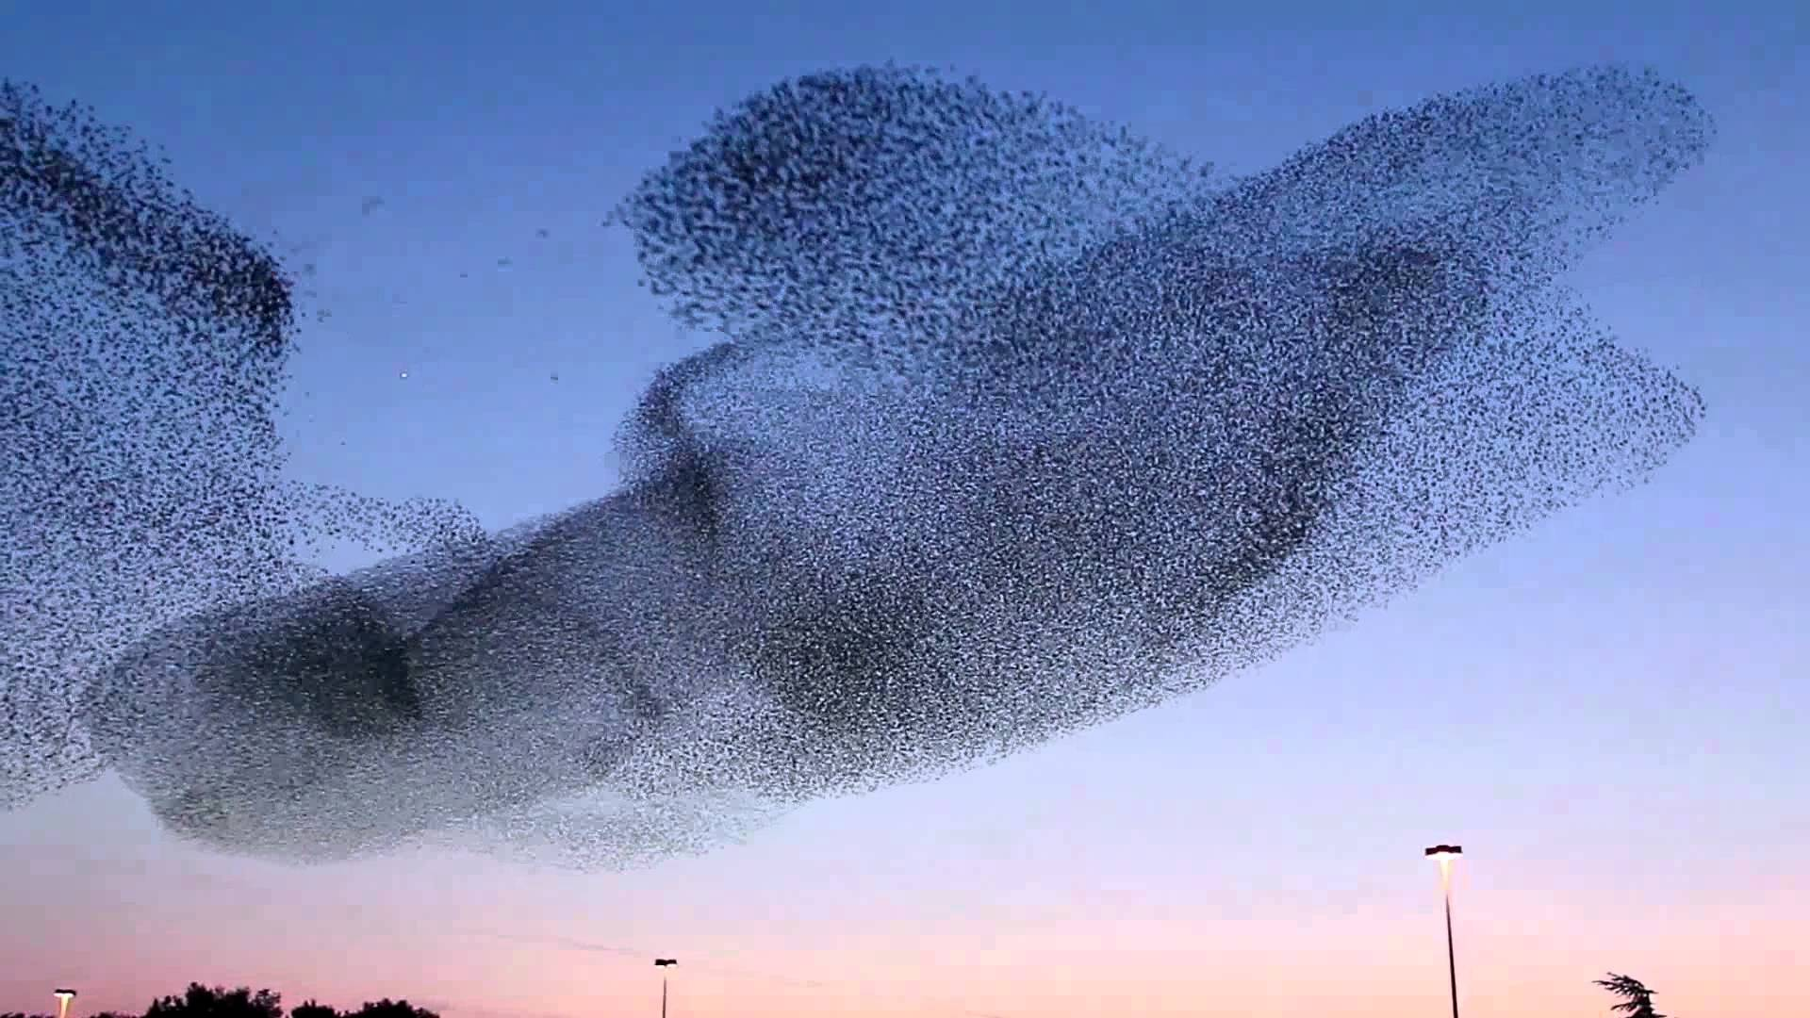

I] Les caractéristiques d’une nuée d’étourneaux
- Séparation, alignement, cohésion
- Choix du modèle et motivations

II] Approche qualitative
- Simulation sur Python
- Premières observations

III] Quantifier la stabilité de la nuée
- Approche matricielle
- Définition de la robustesse

IV] Observations et conclusions
- Résultats des simulations
- Comparaison avec la réalité
- Bilan

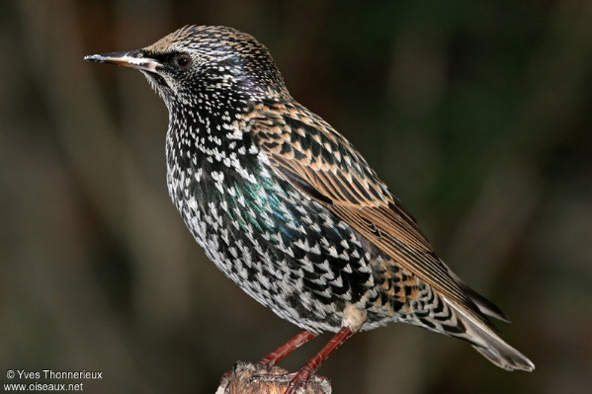
Bibliographie

I] Les caractéristiques d’une nuée d’étourneaux

- Séparation, alignement, cohésion
Trois règles fondamentales dans les déplacements des oiseaux :
- La séparation :
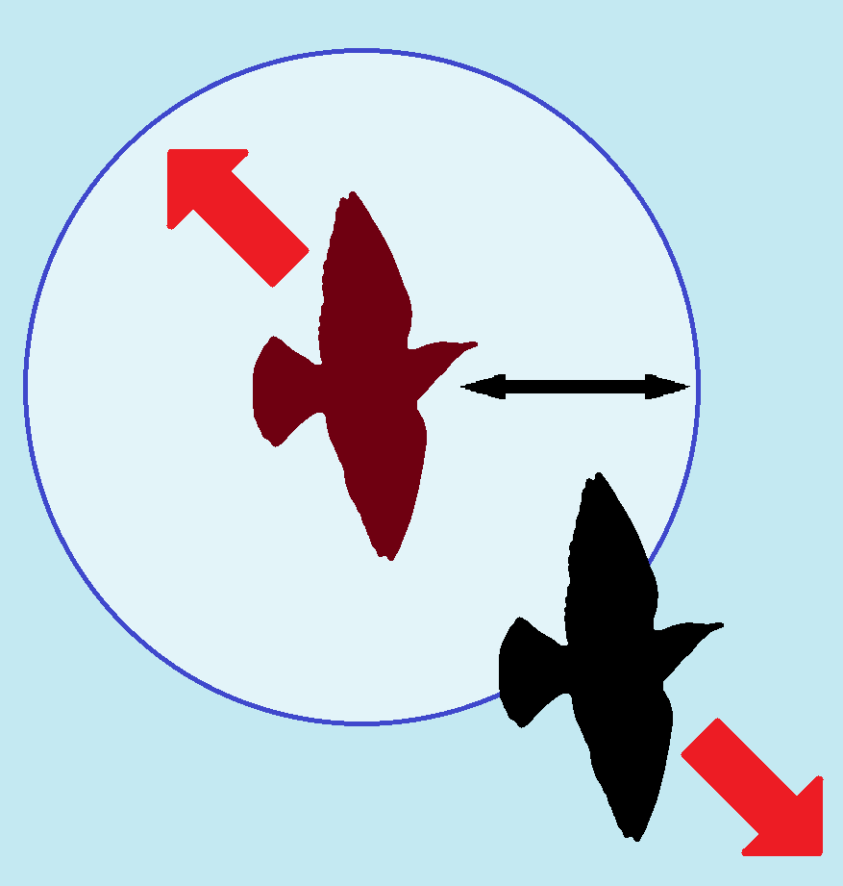
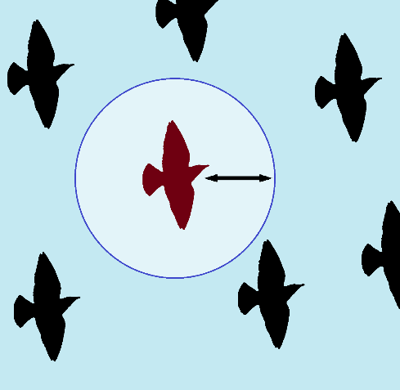

- La cohésion :
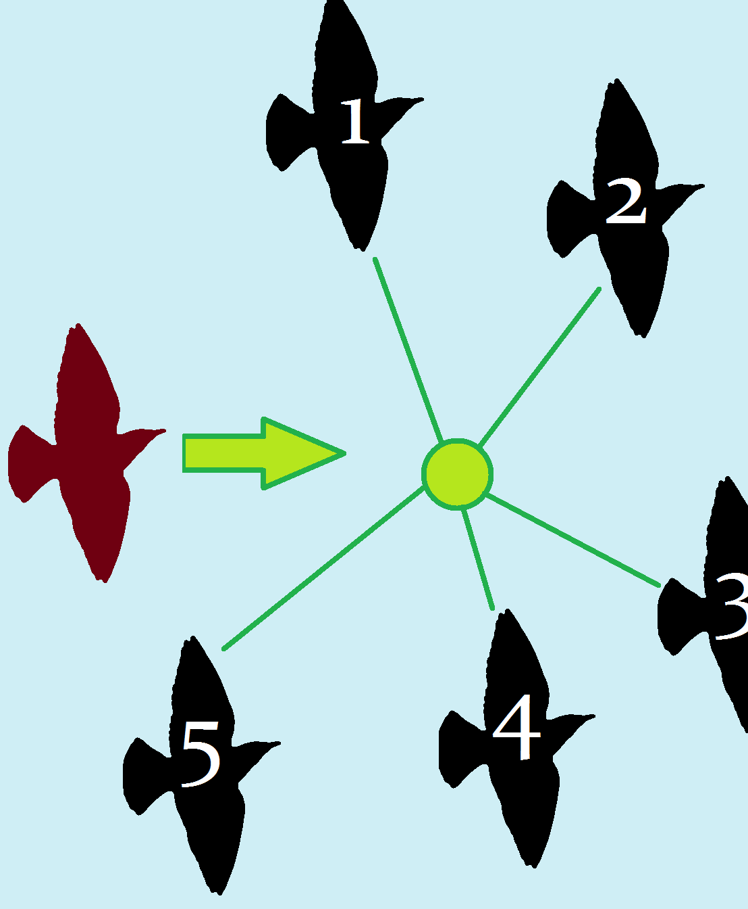
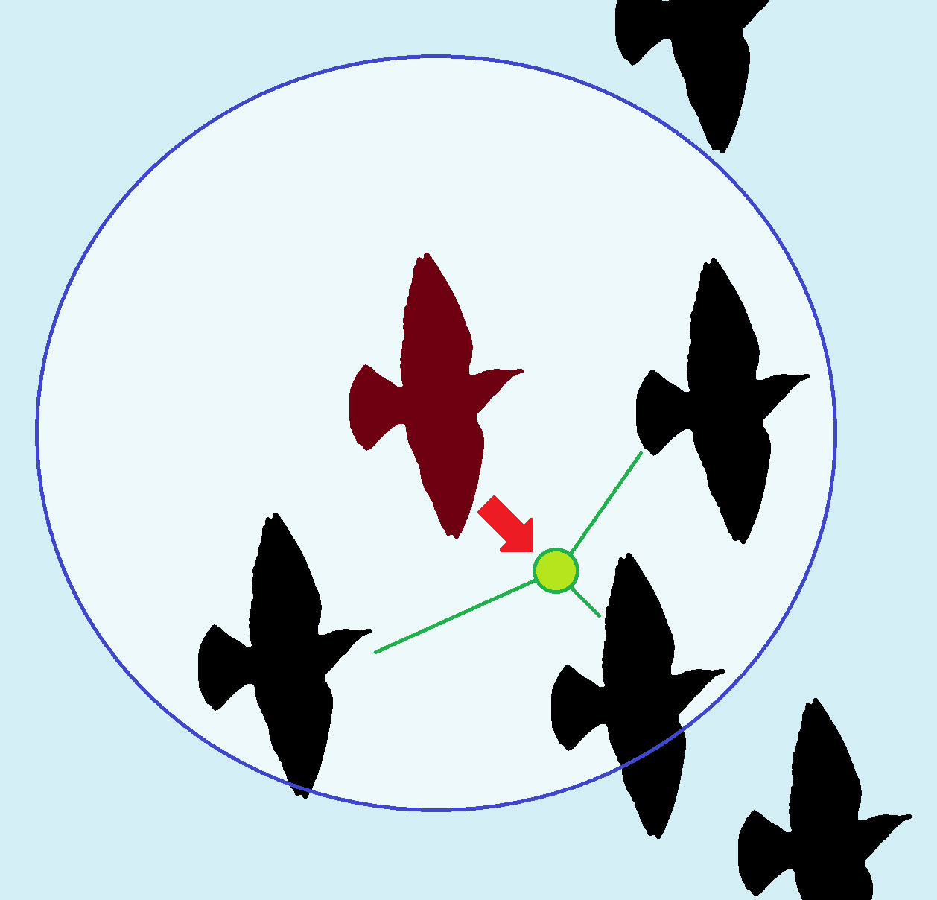

- L’alignement :
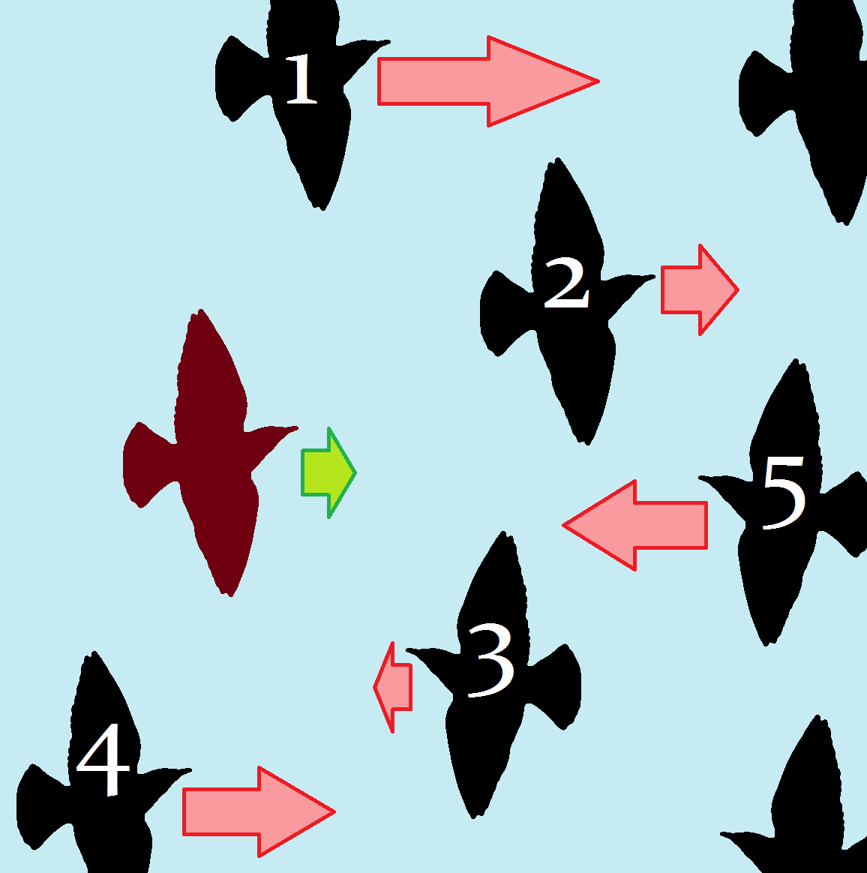
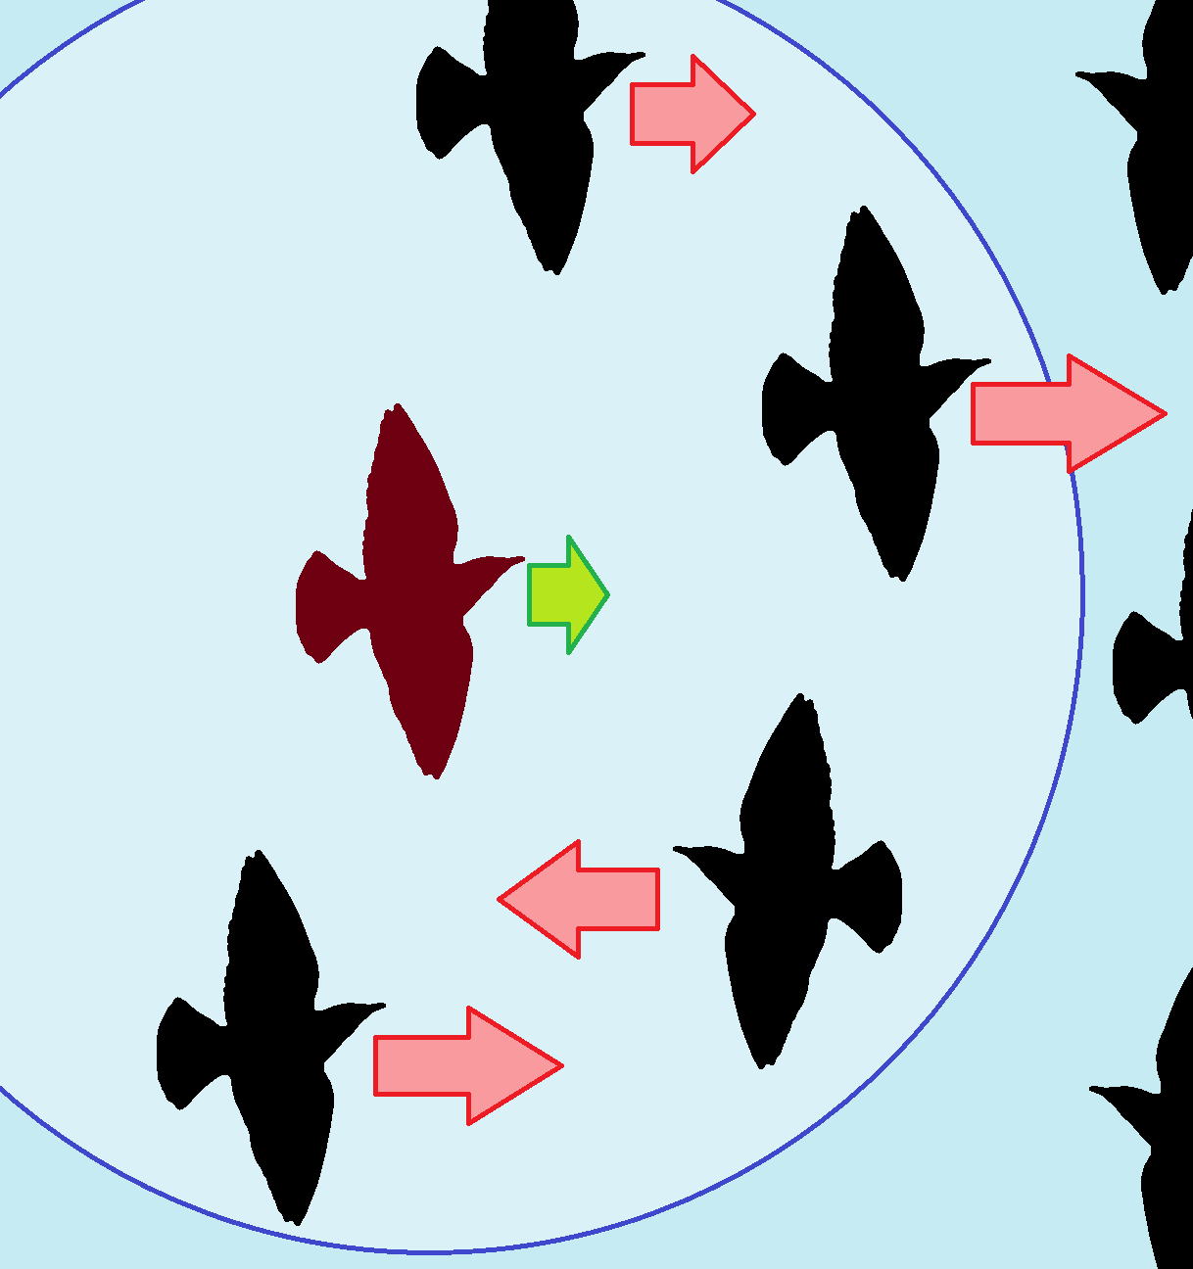

- Choix du modèle et motivations

- Dans la réalité : le nombre de voisins suivis pour chaque étourneau est fixe.

- Si ce nombre est trop bas, l’information se propage mal. Le nuage se disloque.

- Plus il est grand, plus les oiseaux doivent faire d’efforts pour suivre leurs voisins.

- Il existe entre les deux situations un nombre optimal de voisins : c’est ce qu’on cherche à déterminer.

- On représentera une nuée d’étourneaux sur Python, en deux dimensions.

- Le programme vérifiera les trois règles de déplacement.

- La nuée ne se déplace pas, on la soumet donc à un point attractif qui représente le lieu où les oiseaux souhaitent voler.

- On pourra aussi soumettre la nuée à des perturbations ou des contraintes pour observer la réponse des étourneaux.

II] Approche qualitative

- Simulations sur Python
Plusieurs nuées respectant les trois propriétés, en faisant varier la taille du nuage.
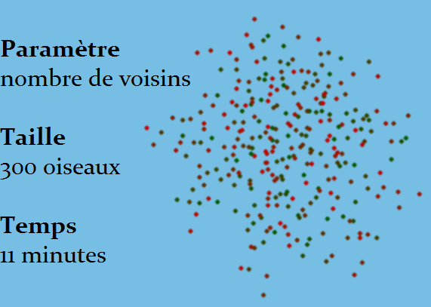
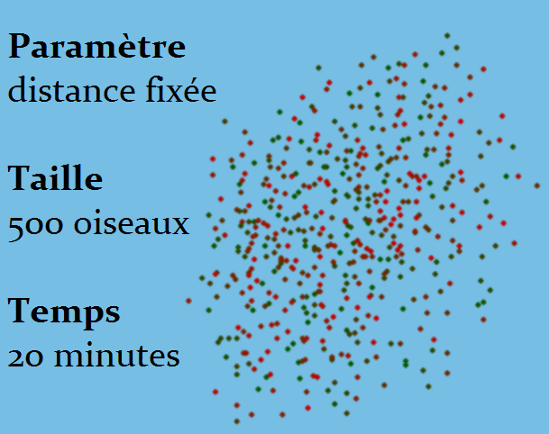
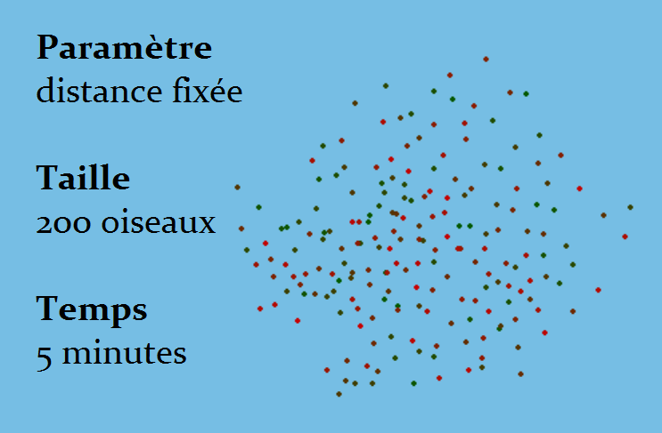

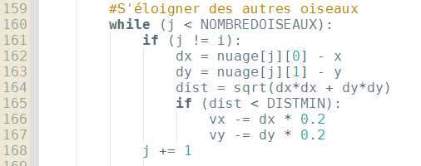
Ici, la portion du code correspondant à la propriété de séparation.
On soumet aussi les nuées à différentes contraintes :

Des arbres, qui empêchent les oiseaux de se rejoindre facilement, mais les empêche aussi de s’éloigner une fois qu’ils se sont regroupés.
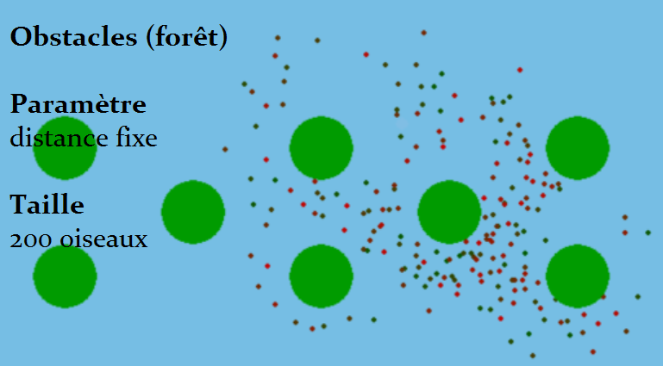

Un prédateur qui tourne autour du nuage, et disperse les étourneaux lorsqu’il passe à proximité.

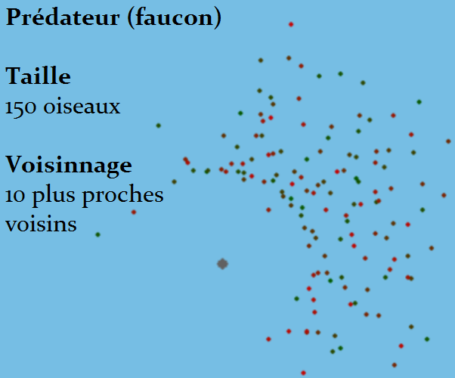
- Premières observations

On fait varier le nombre de voisins suivis, les contraintes et la taille de la nuée

Taille de la nuée | Nombre minimal de voisins suivis pour lequel une nuée se forme
Taille de la nuée | Nuée seule |  | Obstacles |  | Prédateur
Taille de la nuée | Partielle | Entière | Partielle | Entière | Partielle | Entière
150 | 3 | 3 | 3 | 4 | 4 | 5
300 | 3 | 3 | 3 | 4 | 4 | 5
600 | 3 | 3 | 3 | 4 | 4 | 5
1200 | 3 | 3 | 3 | 4 | 4 | 5

- On remarque déjà que les résultats ne dépendent pas de la taille du nuage.

- La présence d’obstacles affecte moins la cohésion des oiseaux que celle d’un prédateur.

- Comme prévu, le nuage ne se forme pas, ou mal, pour un nombre de voisins suivis trop faible.

- Cette étude qualitative permet d’obtenir une valeur minimale telle que le nuage ne se disperse pas.

- Par une approche quantitative, on cherchera par la suite une valeur optimale.
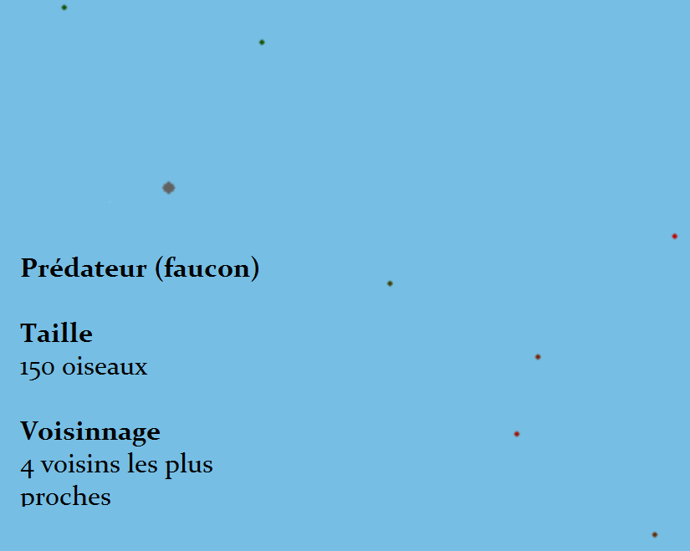
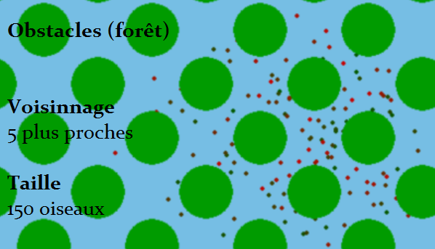

III] Quantifier la stabilité de la nuée

- Approche vectorielle
On pose ces quelques grandeurs :

- m est le nombre de voisins pris en compte par un individu

- N la taille du nuage

- x_{i}, y_{i} l’abscisse et l’ordonnée du i-ème individu

L’ « état de la nuée » est le 2N-uplet (x₁, y₁, x₂, y₂, …, x_{N}, y_{N}).

L’espace des états est donc de dimension 2N (ℝ^{2N}).

- X matrice colonne de taille 2N, aux coefficients $x_{i} et y_{i}$.

Objectif de la nuée : que les informations de tous individus soient les plus proches possibles, et proches d’une certaine valeur.

L’ « espace consensuel » : ensemble des états où tous les coefficients de X sont égaux (Sous-espace de l’espace des états, de dimension 2) : il s’agit de
$$C=Vect\left(\begin{matrix}\begin{matrix}1 \\ 0\end{matrix} \\ ⋮ \\ \begin{matrix}1 \\ 0\end{matrix}\end{matrix}\right)+Vect\left(\begin{matrix}\begin{matrix}0 \\ 1\end{matrix} \\ ⋮ \\ \begin{matrix}0 \\ 1\end{matrix}\end{matrix}\right)$$

En particulier, pour x_{c} et y_{c} coordonnées du point de consigne :
$\left(\begin{matrix}\begin{matrix}x_{c} \\ y_{c}\end{matrix} \\ ⋮ \\ \begin{matrix}x_{c} \\ y_{c}\end{matrix}\end{matrix}\right) ∈C$, l’état de consigne appartient à l’espace consensuel.

- Définition de la robustesse

Le désordre : caractérise l’écart entre l’état de la nuée à l’instant t et l’état de consigne. On choisit la norme 1 sur l’espace des états (somme de la valeur absolue des coordonnées).

Dans la pratique, le désordre ne s’annule jamais (séparation).

Robustesse : Grandeur proportionnelle (en unités arbitraires) à l’inverse de la norme « désordre ».
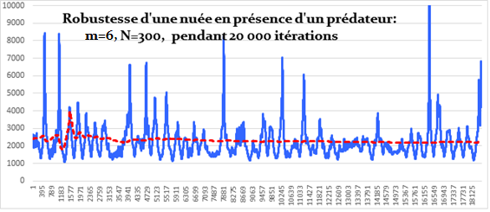

La robustesse converge en moyenne temporelle (courbe rouge).

C’est sa limite qui traduira la bonne cohésion de la nuée. On l’appellera par la suite robustesse asymptotique.

On rappelle qu’on veut minimiser le nombre de voisins suivis. On divise donc la robustesse asymptotique par ce nombre.

IV] Observations et conclusions

- Résultats des simulations

Robustesse asymptotique par voisin de nuées dans trois situations

Nuée sans contrainte

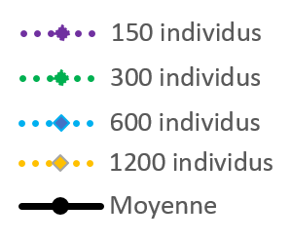
Nuée en présence d’obstacles

Nuée en présence d’un prédateur

- Comparaisons avec la réalité

Moyenne de l’ensemble des résultats sur Python (168 valeurs)

Résultats obtenus suite à une observation réelle d’étourneaux au-dessus de la ville de Rome par une équipe italienne en 2013
(G. Young, L. Scardovi, A. Cavagna, I. Giardina, N. Leonard)
(la norme utilisée par cette équipe est différente de la norme du désordre introduite précédemment)

- Bilans

- On a défini des règles sur le déplacement des étourneaux au sein d’une nuée (séparation, alignement, cohésion).

- On a simulé la situation sur Python pour observer qualitativement le comportement de la nuée.

- On a défini une grandeur qui caractérise la capacité des oiseaux à rester ensemble : la robustesse. Cette grandeur converge en moyenne au cours du temps.

- En relevant la robustesse moyenne asymptotique dans différentes situations, on peut trouver le nombre de voisins à suivre qui la maximise.

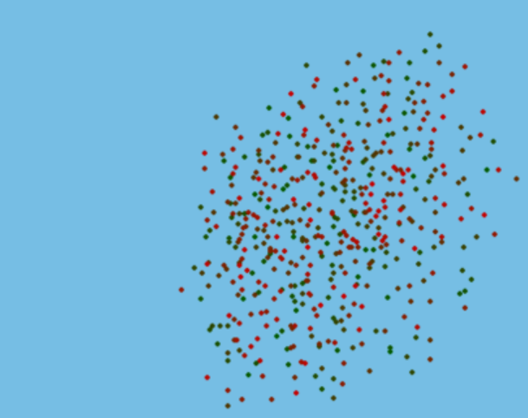
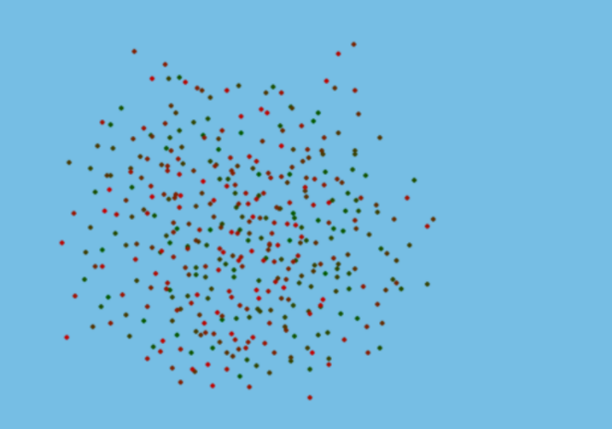
- Le nombre de voisins à suivre trouvé est proche de celui observé dans la réalité (légèrement inférieur dans le cas d’un vol sans contrainte).
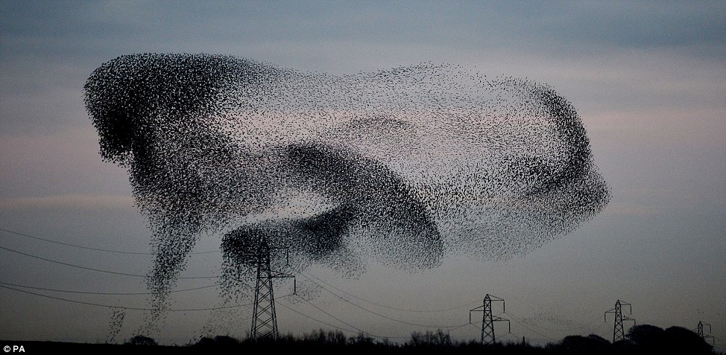

Bibliographie

- Starling flock networks manage uncertainty in consensus at low cost, article publié en 2013 par G. Young, L. Scardovi, A. Cavagna, I. Giardina, N. Leonard, sur l’étude d’un rassemblement d’étourneaux à Rome
http://journals.plos.org/ploscompbiol/article?id=10.1371/journal.pcbi.1002894

- Public Lecture – Andrea Cavagna, “The seventh starling : the wonders of collective animal behaviour”, conférence d’Andrea Cavagna en 2015 à l’Institut Henri Poincaré
https://www.youtube.com/watch?v=zH_5uTJmcPE

- Boids, article de Craig Reynolds qui a le premier (1986) modélisé une nuée en vol
http://www.red3d.com/cwr/boids/

- Boids-style flocking with Python, exemple de simulation d’une nuée sur Python (avec d’autres règles de déplacements des oiseaux)
https://www.youtube.com/watch?v=TloRxsVpk-8

- Boids pseudocode, tutoriel pour programmer une nuée http://www.kfish.org/boids/pseudocode.html

